Управление образования
Администрации г. Переславля-Залесского

Открытый городской интернет-проект
«Читаем вместе»

Лия Гераскина

В Стране
невыученных уроков

Номинация «Отзыв о книге»

Автор:
Нюнина Полина,
обучающаяся 4а класса
МОУ СШ № 6

Руководитель:
Антипова Светлана Юрьевна,
учитель начальных классов
МОУ СШ № 6

Переславль-Залесский, 2019

Отзыв « В стране невыученных уроков»
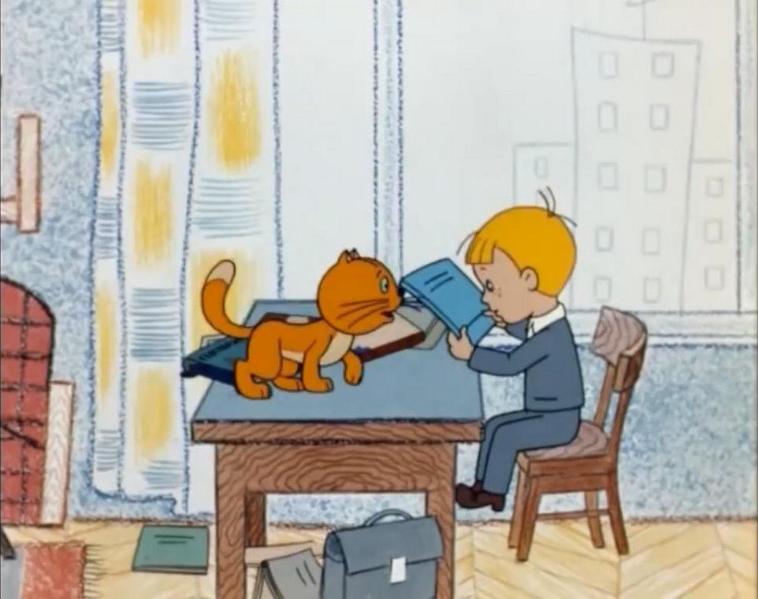
Сказочную повесть «В стране невыученных уроков» написала Лия Гераскина. В книге рассказывается, как обычный школьник Витя Перестукин попал в необычную страну невыученных уроков, а все потому, что не хотел делать уроки, ленился, плохо обращался с учебниками и никому не верил. Оказавшись в этой стране, он понял как плохо без знаний и верных друзей.
Мне понравилась эта книга тем, что в ней много поучительных, интересных и смешных моментов. Из героев мне запомнился сам Витя, который научился быть упорным, не сдавался и не отступал. Вернувшись домой, он понял, что без школьных знаний прожить невозможно и с тех пор стал учиться гораздо лучше. И ещё мне запомнился кот Кузя. Он был верным другом для Вити и не бросал его в трудных ситуациях.
Я думаю, что к этой книге очень хорошо подходит пословица «Ученье - свет, а неученье - тьма».

